慈濟大學有害廢棄物分類及處理作業要點
九十一年五月九日簽請校長同意實施
九十一年十一月二十一日簽請校長同意修正實施
九十三年十一月十一日簽請校長同意修正實施
一○三年三月二十八日簽請校長同意修正實施

- 本作業要點依據有害廢棄物認定標準之規定訂定之，全體教職員生應依本作業要點確實做好分類、清理工作，以達到廢棄物減量化、無害化、安全化及資源化之目標。
- 有害事業廢棄物認定標準：依行政院環境保護署有害廢棄物認定標準第二條規定。
（一）列表之有害事業廢棄物。
（二）有害特性認定之有害事業廢棄物。
（三）其他經中央主管機關公告者。
- 列表之有害事業廢棄物認定標準：依行政院環境保護署有害廢棄物認定標準第三條規定。
（一）製程有害事業廢棄物。
（二）混合五金廢料。
（三）生物醫療廢棄物。
- 有害特性認定之有害事業廢棄物：依行政院環境保護署有害廢棄物認定標準第四條規定。
（一）毒性有害事業廢棄物：
- 依毒性化學物質管理法公告之第一類、第二類及第三類毒性化學物質之固體或液體廢棄物。
- 直接接觸前述毒性化學物質之廢棄盛裝容器。
（二）溶出毒性事業廢棄物：指事業廢棄物依使用原物料、製程及廢棄物成分特性之相關性選定分析項目，以毒性特性溶出程序（以下簡稱TCLP）直接判定或先經萃取處理再判定之萃出液，其成分濃度超過行政院環境保護署有害廢棄物認定標準附表四之標準者。
（三）戴奧辛有害事業廢棄物：指事業廢棄物中含2,3,7,8-氯化戴奧辛及喃同源物等十七種化合物之總毒性當量濃度超過一．○ng I-TEQ／g者。
（四）多氯聯苯有害事業廢棄物：指多氯聯苯重量含量在百萬分之五十以上之廢電容器（以絕緣油重量計）、廢變壓器（以變壓器油重量計）或其他事業廢棄物。
（五）腐蝕性事業廢棄物：指事業廢棄物具有下列性質之一者：
- 廢液氫離子濃度指數（pH值）大於等於十二．五或小於等於二．○；或在攝氏溫度五十五度時對鋼（中華民國國家標準鋼材Ｓ二○Ｃ）之腐蝕速率每年超過六．三五毫米者。
- 固體廢棄物於溶液狀態下氫離子濃度指數（pH值）大於等於十二．五或小於等於二．○；或在攝氏溫度五十五度時對鋼（中華民國國家標準鋼材Ｓ二○Ｃ）之腐蝕速率每年超過六．三五毫米者。
（六）易燃性事業廢棄物：指事業廢棄物具有下列性質之一者：
- 廢液閃火點小於攝氏溫度六十度者。但不包括乙醇體積濃度小於百分之二十四之酒類廢棄物。
- 固體廢棄物於攝氏溫度二十五度加減二度、一大氣壓下（以下簡稱常溫常壓）可因摩擦、吸水或自發性化學反應而起火燃燒引起危害者。
- 可直接釋出氧、激發物質燃燒之廢強氧化劑。
（七）反應性事業廢棄物：指事業廢棄物具有下列性質之一者：
- 常溫常壓下易產生爆炸者。
- 與水混合會產生劇烈反應或爆炸之物質或其混合物。
- 含氰化物且其氫離子濃度指數（pH值）於二．○至十二．五間，會產生二五○mgHCN／kg以上之有毒氣體者。
- 含硫化物且其氫離子濃度指數（pH值）於二．○至十二．五間，會產生五○○mgHS／kg以上之有毒氣體者。
（八）石綿及其製品廢棄物：指事業廢棄物具有下列性質之一者：
- 製造含石綿之防火、隔熱、保溫材料及煞車來令片等磨擦材料研磨、修邊、鑽孔等加工過程中產生易飛散性之廢棄物。
- 施工過程中吹噴石綿所產生之廢棄物。
- 更新或移除使用含石綿之防火、隔熱、保溫材料及煞車來令片等過程中，所產生易飛散性之廢棄物。
- 盛裝石綿原料袋。
- 其他含有百分之一以上石綿且具有易飛散性質之廢棄物。
- 有害事業廢棄物分類與暫貯存：
（一）生物醫療廢棄物：
- 指醫療機構、醫事檢驗所、醫學實驗室、工業及研究機構生物安全等級第二級以上之實驗室、從事基因或生物科技研究之實驗室、生物科技工廠及製藥工廠，於醫療、醫事檢驗、驗屍、檢疫、研究、藥品或生物材料製造過程中產生的廢棄物，包括：基因毒性廢棄物、廢尖銳器具、感染性廢棄物。
- 生物醫療廢棄物分類：
（1）熱處理法：以紅色可燃容器盛裝並確實密封。
（2）滅菌法處理：以黃色不可燃容器盛裝並確實密封。
- 貯存條件：
（1）感染性廢棄物：攝氏溫度五℃以上可存放一日以內、攝氏溫度○至五℃之冷藏可存放 七日以內、攝氏溫度○℃以下之冷凍可存放三十日以內。
（2）廢尖銳器具以一年為限。
（二）實驗室廢液：分類為：
- 有機廢液類：
（1）油脂類
（2）鹵素類有機溶劑類
（3）不含鹵素類有機溶劑類
- 無機廢液類
（1）含重金屬廢液
（2）含氰廢液
（3）含汞廢液
（4）含氟廢液
（5）酸鹼性廢液
（6）含六價鉻化合物
- 顯影液、定影液
貯存容器由本校環境保護暨安全衛生中心提供，貯存容器之標示如附圖一，廢液送至本校實驗室廢液貯存場時需繳交實驗室廢液存放記錄單(如附表一)備查。廢液自暫貯存區運送至廢液貯存場之過程中，應防止廢液濺落、溢漏、惡臭擴散、爆炸等污染環境或危害人體健康之情事發生。
- 有害廢棄物不得以一般廢棄物一同清理，如未依規定處理，造成本校受罰，違規實驗室或行為人將自行吸收罰款。
- 本要點經校長核示後公佈實施，修正時亦同。
附表一 慈濟大學實驗室廢液存放記錄單
慈濟大學實驗室廢液存放記錄單
日 期 | 年 月 日 | 容器編號  [環安中心填寫]
單位名稱
實驗室名稱 |  | 負責人簽名
存放人簽名 |  | 存放量 | 公升
廢液種類（粗框欄位由環安中心填寫）
有機廢液類(請貼易燃性事業廢棄物標示圖)
□油脂類【黏度應低於10,000SSU】
□鹵素類有機溶劑類【重量百分比10﹪以下】
□不含鹵素類有機溶劑類【重量百分比90﹪以上】
無機廢液類(除酸鹼性廢液貼腐蝕性事業廢棄物標示圖,其餘請貼毒性事業廢棄物標示圖)
□含重金屬廢液【鋅（150ppm）、鐵（2500ppm）、銀（2000ppm）、錳（1000ppm）、鎘（5ppm）、鉛（30ppm）、銅（800ppm）】
□含氰廢液【氰化物濃度低於600mg/L（毫克/升）】
□含汞廢液【汞離子濃度低於3000mg/L（毫克/升）】
□含氟廢液(含氟酸或氟化合物)
□酸鹼性廢液【酸液(pH＜7)；鹼液(pH＞7)】
□含六價鉻化合物【六價鉻應低於200mg/L，總鉻應低於300mg/L（毫克/升）】
□顯影液、定影液
其他：
主要成份（請寫中英文，並書寫工整。）
1 | ， %
2 | ， %
3 | ， %
4 | ， %
5 | ， %
備註
※廢液請確實分類收集、標示及註明廢液成份與濃度。
※本表由實驗室負責人簽章保証，於廢液送至貯存場前交付環安中心。
附圖一 實驗室廢液貯存容器標示圖
類別 | 分類 | 應張貼之貯存容器標示圖
有機廢液 | 油脂類 | 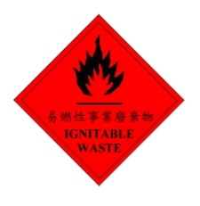
 | 含鹵素廢液 | 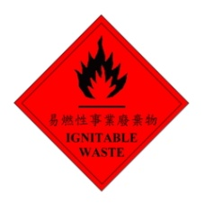
 | 不含鹵素廢液 | 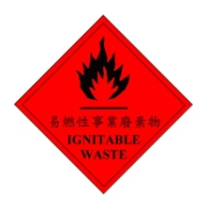
無機廢液 | 含重金屬廢液 | 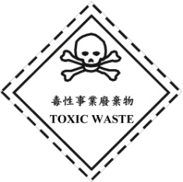
 | 含氰廢液 | 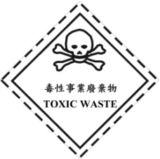
 | 含汞廢液
 | 含氟廢液 | 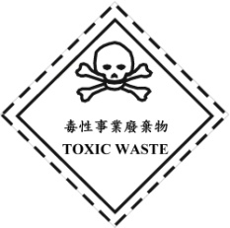
 | 酸鹼性廢液 | 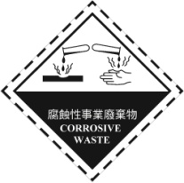
 | 含六價鉻化合物
 | 顯影液、定影液 | 